Мастер-класс: « Рисуем веточки вербы в вазе»
(4-5 лет)
Педагог: Петрова О.Ю.

1. Рассмотрите в интернете с детьми пасхальные картинки, поговорите о том, что на них изображено.
2. Нарисуйте вербу в вазе, как символ Вербного воскресения.

Для этого нам нужно взять:
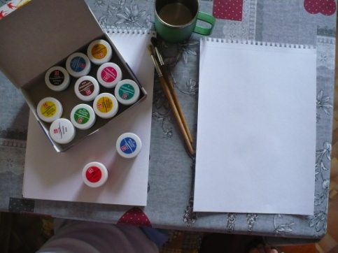
Почему два листа? Один для вас. Пусть ребенок рисует сам, не помогайте ему, у него все получится. Вы рисуйте вместе со своими детьми, экспериментируйте и сравнивайте результаты.
Рисуем вазу. Форма вазы может быть любой:
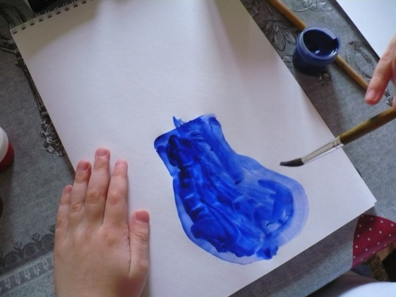
Ставим в вазу веточки вербы
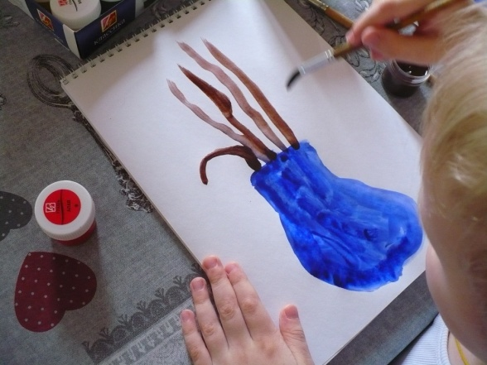
Рисуем барашки
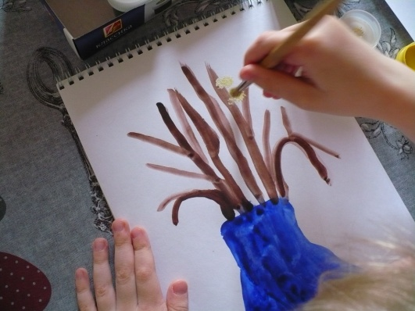
Разводим отдельно краску для фона
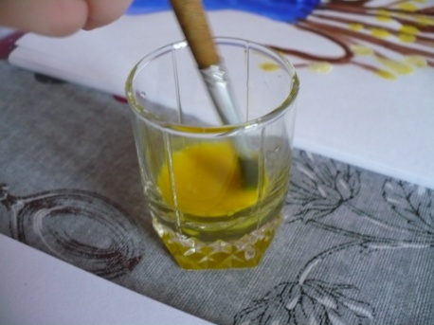
Закрашиваем фон
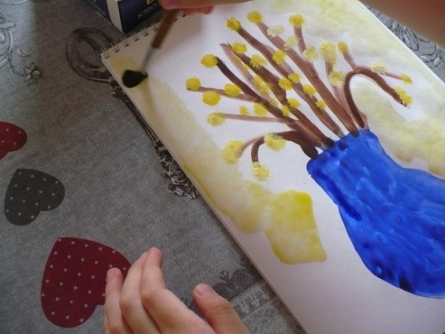
Смотрим что получилось, по желанию украшаем вазу
